**Дата**: 1.04.2025

**Клас**: 5-АБ

**Предмет**: англійська мова

**Тема:** Моя країна - Україна.

**Мета:** формувати навички вживання лексичних одиниць по темі; удосконалювати навички читання, аудіювання й усного монологічного мовлення; розвивати пізнавальні інтереси учнів; виховувати інтерес до самостійного пошуку потрібної інформації, а також загальну культуру учнів.

**Вчитель**: Руда Д.В.

Хід уроку

1.Greeting

Good afternoon, guys! I’m pickled pink to see you. Are you ready to start our lesson? All set?

2. Повторення

Повторити Irregular verbs .

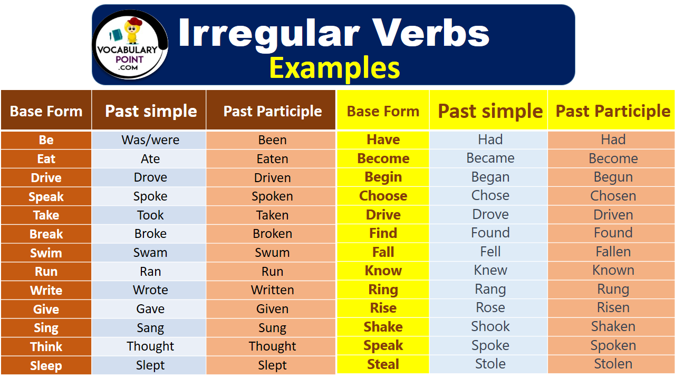

***Вивчити словник (бути готовим до слоникового диктанту) :***

*Careful-обережно (кеафул)*

*Slippery-слизько (сліпері)*

*To put on- одягати (пут он)*

*Overcast: covered with clouds; no sun is visible.- похмуро, сонця нема (овекаст)*

*"Under the weather": feeling ill or in low spirits. (e.g., "I'm feeling a bit under the weather today, so I'll stay home from work.")- мати погане самопочуття ( анде за везе)*

.

*Drizzle-мряка(дрізл)*

*Showers- a [short](https://dictionary.cambridge.org/dictionary/english/short" \o "short) [period](https://dictionary.cambridge.org/dictionary/english/period" \o "period) of [rain](https://dictionary.cambridge.org/dictionary/english/rain" \o "rain) or [snow](https://dictionary.cambridge.org/dictionary/english/snow" \o "snow)*

*Downpour- a lot of [rain](https://dictionary.cambridge.org/dictionary/english/rain" \o "rain) in a [short](https://dictionary.cambridge.org/dictionary/english/short" \o "short) [time](https://dictionary.cambridge.org/dictionary/english/time" \o "time) (дайн пор)*

*Flood-повінь(флад)*

*Hail-град(хейл)*

*Sleet-мокрий сніг(сліт)*

*Snowflake-сніжинка(сноуфлейк)*

*Blizzard-хуртелиця (блізард)*

*Mild: moderate in temperature; neither hot nor cold- помірний, м’який (майлд)*

*"Every cloud has a silver lining": every bad situation has some positive aspect to it. (e.g., "I lost my job, but I found a better one soon after. Every cloud has a silver lining.")- нема лиха без добра( ідіома)*

*To expect-очікувати(експект)*

*To report-повідомити(ріпот)*

*Chilly-прохолодний(чілі)*

*To get cold-холоднішати*

*It`s raining cats and dogs-сильно дощити (ідіома)*

*They cancelled the football game because it was raining cats and dogs.*

3. Wаrm up / Listening

Уважно слухати аудіо трек і дати відповідь на питання вчителя <https://www.youtube.com/watch?v=tnLlRgkXWY0> .

4. Speaking

What country would you like to visit?

What country would you like to live in and why?

What country would you like to work in?

What country has the most interesting customs?

What country would be fun to work in?

Would you like to work in a tropical country?

Would you like to work in Antarctica?

Would you like to live where there is always snow?

Would you like to live where there is desert and hot weather?

What countries in Europe have you visited?

5. Writing

Виконати вправу 1,2,3,4 стр 110.

6. Homework

1. Виконати письмово вправу 4 стр 109.

2. Вивчити слова в словнику стр 109.